# 1 数据摄取点

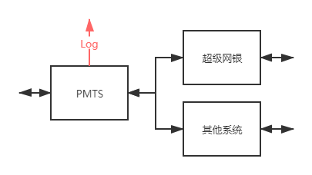

PMTS为人行前置，在不同机构具备一致性，超级网银为行内实现，在不同机构不具备一致性，因此从PMTS摄取日志数据解析，从解析结果中过滤需要的子系统数据。

# 2 数据采集

PMTS日志写入特点：

1. 请求和响应可能位于不同的实例日志中；
2. 日志存储在以日期命名的目录中，即日志路径是变化的；
3. 日志滚动生成，最新日志在success.log中；
4. 日志分块打印，多行日志合成一条消息。

解析条件：

1. 不需要考虑数据采集，每个实例的日志按行Pub到同一Redis通道。

根据PMTS日志特点，数据采集设计如下：

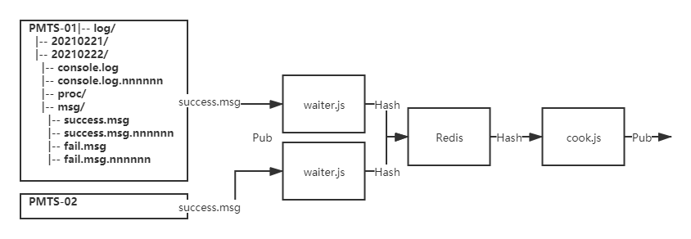

1. waiter.js组合每个实例中的日志块，解析合法日志块后向Redis写入不同TTL的两类hash，长TTL Hash Key A存储累加的交易信息，短TTL Hash Key B存储具备Key A名称要素的信息，Key B先于Key A过期，在特定Sub通道中发出过期通知；
2. cook.js订阅Redsi过期Key通知通道，在接收到消息（Key B）后根据要素提取交易信息（Key A），计算后将消息Pub；
3. 不包含数据消费逻辑。

# 3 数据解析

* 参考《网上支付跨行清算系统报文交换标准 1.6.4》，简称标准

* 参考兰州银行PMTS日志，简称日志

PMTS日志交易特点如下：

1. 从功能上看报文基本分为两类，业务报文和通信级确认报文，业务报文请求和响应主要通过“报文标识号”连接，通信级确认报文主要通过“通信级标识号”连接，两类报文的连接特点如下：
   1. “报文标识号”在大部分交易中，请求中为<MsgId>字段，响应中为<OrgnlMsgId>字段，在少部分交易中，例如“轧差通知报文<saps.601.001.01>”中为<Id>字段；
   2. “通信级标识号”包含在业务报文的报头和通信级确认报文的报头、<MsgId>字段；
   3. 并非所有业务请求报文存在业务响应报文，例如业务请求报文“清算通知报文<saps.603.001.01>”由NPC发送给参与者后，参与者只返回通信级确认报文给NPC；
   4. 当报文长度超过限制值时，将会切分为多个报文，切分生成的多个报文中均包含与无切分情况时一致的“报文标识号”；
   5. 同一个交易中，输出到不同实例的日志文件，日志报文（业务报文和通信级确认报文）时间戳因为主机时间差异存在乱序，参考样例[1 往账报文举例](#_1 往账报文举例)；
   6. 同一个交易中，作为接收方（例如来账），在同一实例上的日志报文（业务报文和通信级确认报文）存在乱序，即按照日志时间戳排序后的报文与预期的业务处理顺序不符，可能是由异步或者网络带来的问题，已经跟兰行超网负责人金峰确认了情况，在不考虑通信级确认报文时此类乱序情况降低，参考样例[2 来账报文举例](#_2 来账报文举例)；
   7. 系统中存在1.5、1.6报文标准并行的情况，仅就采样的部分来看，不影响报文的关联与解析，更多影响在业务层面；
   8. 日志中存在非法的日志块，即日志块1中间插入日志块2的内容，参考样例[3 错误日志块举例](#_3 错误日志块举例)；
   9. 日志中存在的报文类型不完全记录在《报文交换标准 1.6.4》文档中，至少包括：另外的通信级报文头长度、另外的子系统。

根据PMTS日志交易特点和在兰行的调研，对PMTS的解析提出以下要求：

1. 忽略通信级确认报文，忽略通信级确认报文导致不能确认无回执信息请求的状态，但可以解决因报文乱序带来的问题，且通信级确认报文的情况一般不在超网负责人关心的范围内；
2. 提取符合解析规则的所有类易，PMTS日志中包含多个子系统的交易内容，超级网银（ibps）仅作为其中一部分，但是解析规则基本一致，因此数据由需求方过滤，解析方发出的信息需要包含：
   1. 便于过滤的字段：交易类型、账务类型；
   2. 便于分析的字段：阶段耗时、总耗时；
   3. 便于后续分析的字段：通信级报文头。

解析完成后cook.js输出示例：[4 cook.js输出示例](#_4 cook.js输出示例)

# 附录

## 

## 1 往账报文举例

*系统包含PMTS-01、PMTS-02两个实例

*报文按日志时间戳升序排列

*颜色标记：

红色：业务报文标识号

绿色：通信级确认报文标识号

黄色：其他关键信息

**[2021-02-18 01:05:16.975448]，PMTS-01，ibps.101.001.02，网银贷记业务报文，由行内发出**

[2021-02-18 01:05:16.975448][430][12377843] Level 0 PMTSMSGHDL:

脱敏：略

**[2021-02-18 01:05:17.112622]，PMTS-02，ccms.990.001.01，通信级确认报文，由NPC发出**

[2021-02-18 01:05:17.112622][24626][12405899] Level 0 PMTSMSGHDL:

脱敏：略

**[2021-02-18 01:05:17.179369]，PMTS-01，ccms.990.001.01，通信级确认报文，由行内发出**

[2021-02-18 01:05:17.179369][430][203921] Level 0 PMTSMSGHDL:

脱敏：略

**[2021-02-18 01:05:17.632621]，PMTS-02，ccms.990.001.01，通信级确认报文，由行内发出**

[2021-02-18 01:05:17.632621][24626][519999] Level 0 PMTSMSGHDL:

脱敏：略

**[2021-02-18 01:05:17.638492]，PMTS-01，saps.601.001.01，轧差通知报文，由NPC发出**

[2021-02-18 01:05:17.638492][430][459123] Level 0 PMTSMSGHDL:

脱敏：略

## 2 来账报文举例

*系统包含PMTS-01、PMTS-02两个实例

*报文按日志时间戳升序排列

*颜色标记：

红色：业务报文标识号

绿色：通信级确认报文标识号

黄色：其他关键信息

**[2021-02-18 02:27:33.580369]，PMTS-02，ibps.101.001.02，网银贷记业务报文，由NPC发出**

[2021-02-18 02:27:33.580369][29389][63598] Level 0 PMTSMSGHDL:

脱敏：略

**[2021-02-18 02:27:34.285336]，PMTS-01，ibps.102.001.01，网银贷记业务回执报文，由行内发出**

[2021-02-18 02:27:34.285336][38369][78894] Level 0 PMTSMSGHDL:

脱敏：略

**[2021-02-18 02:27:34.660608]，PMTS-02，saps.601.001.01，轧差通知报文，由NPC发出**

[2021-02-18 02:27:34.660608][29389][1031576] Level 0 PMTSMSGHDL:

脱敏：略

**[2021-02-18 02:27:34.709385]，PMTS-02，ccms.990.001.01，通信级确认报文，由行内发出**

[2021-02-18 02:27:34.709385][29389][48777] Level 0 PMTSMSGHDL:

脱敏：略

**[2021-02-18 02:27:34.757912]，PMTS-02，ccms.990.001.01，通信级确认报文，由NPC发出**

[2021-02-18 02:27:34.757912][29389][48527] Level 0 PMTSMSGHDL:

脱敏：略

**[2021-02-18 02:27:34.885336]，PMTS-01，ccms.990.001.01，通信级确认报文，由行内发出**

[2021-02-18 02:27:34.885336][38369][600000] Level 0 PMTSMSGHDL:

脱敏：略

## 3 错误日志块举例

*颜色标记：

红色：日志块中断处

[2021-02-18 08:16:27.919293][18868][57249] Level 0 PMTSMSGHDL:

脱敏：略

## 4 cook.js输出示例

*颜色标记：

黄色：注释

{

    meta: { // 交易元数据，来自请求发起者

        msgId: '',

        msgType: '',

        mesgDirection: '',

        msgHeader: ''

    },

    msgSeq: [ // 按接收报文时间排序的交易流程

        {

            timestamp: '2021-02-28T00:57:40.177Z', // 接收时间，非日志时间

            body: '' // 对应的通信级报文头

        },

        {

            timestamp: '2021-02-28T00:57:40.181Z',

            body: ''

        },

        {

            timestamp: '2021-02-28T00:57:40.186Z',

            body: ''

        }

    ],

    durationSeq: [ 4, 5, 9 ] // 阶段耗时，最后一位为总耗时，当无回执信息时为[undefinde]或[null]

}

## 5 变更记录

**v1.0**

1. 发布。